
INSTITUTO JUAN PABLO II
Av. Sáenz Peña 576
TEL: 0381- 4205711
InstjuanpabloII@arnet.com.ar
www.instjuanpabloii.com.ar www.instjuanpabloII.edu.ar

Materia: Lengua
Profesor: Ledesma Sonia
Curso: 2do año A
Trabajo Práctico N ° 65
Los verbos regulares e irregulares

- Copiar
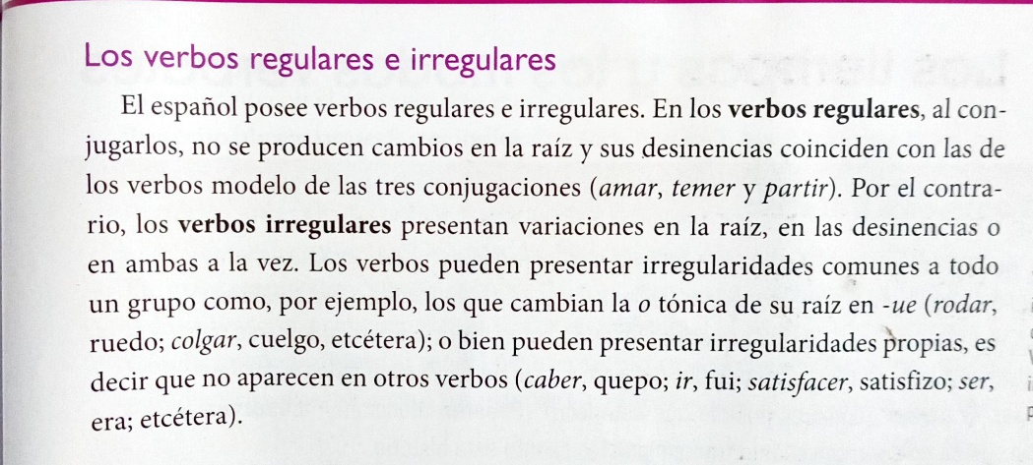

Desarrollar las actividades de la página 69 del libro

